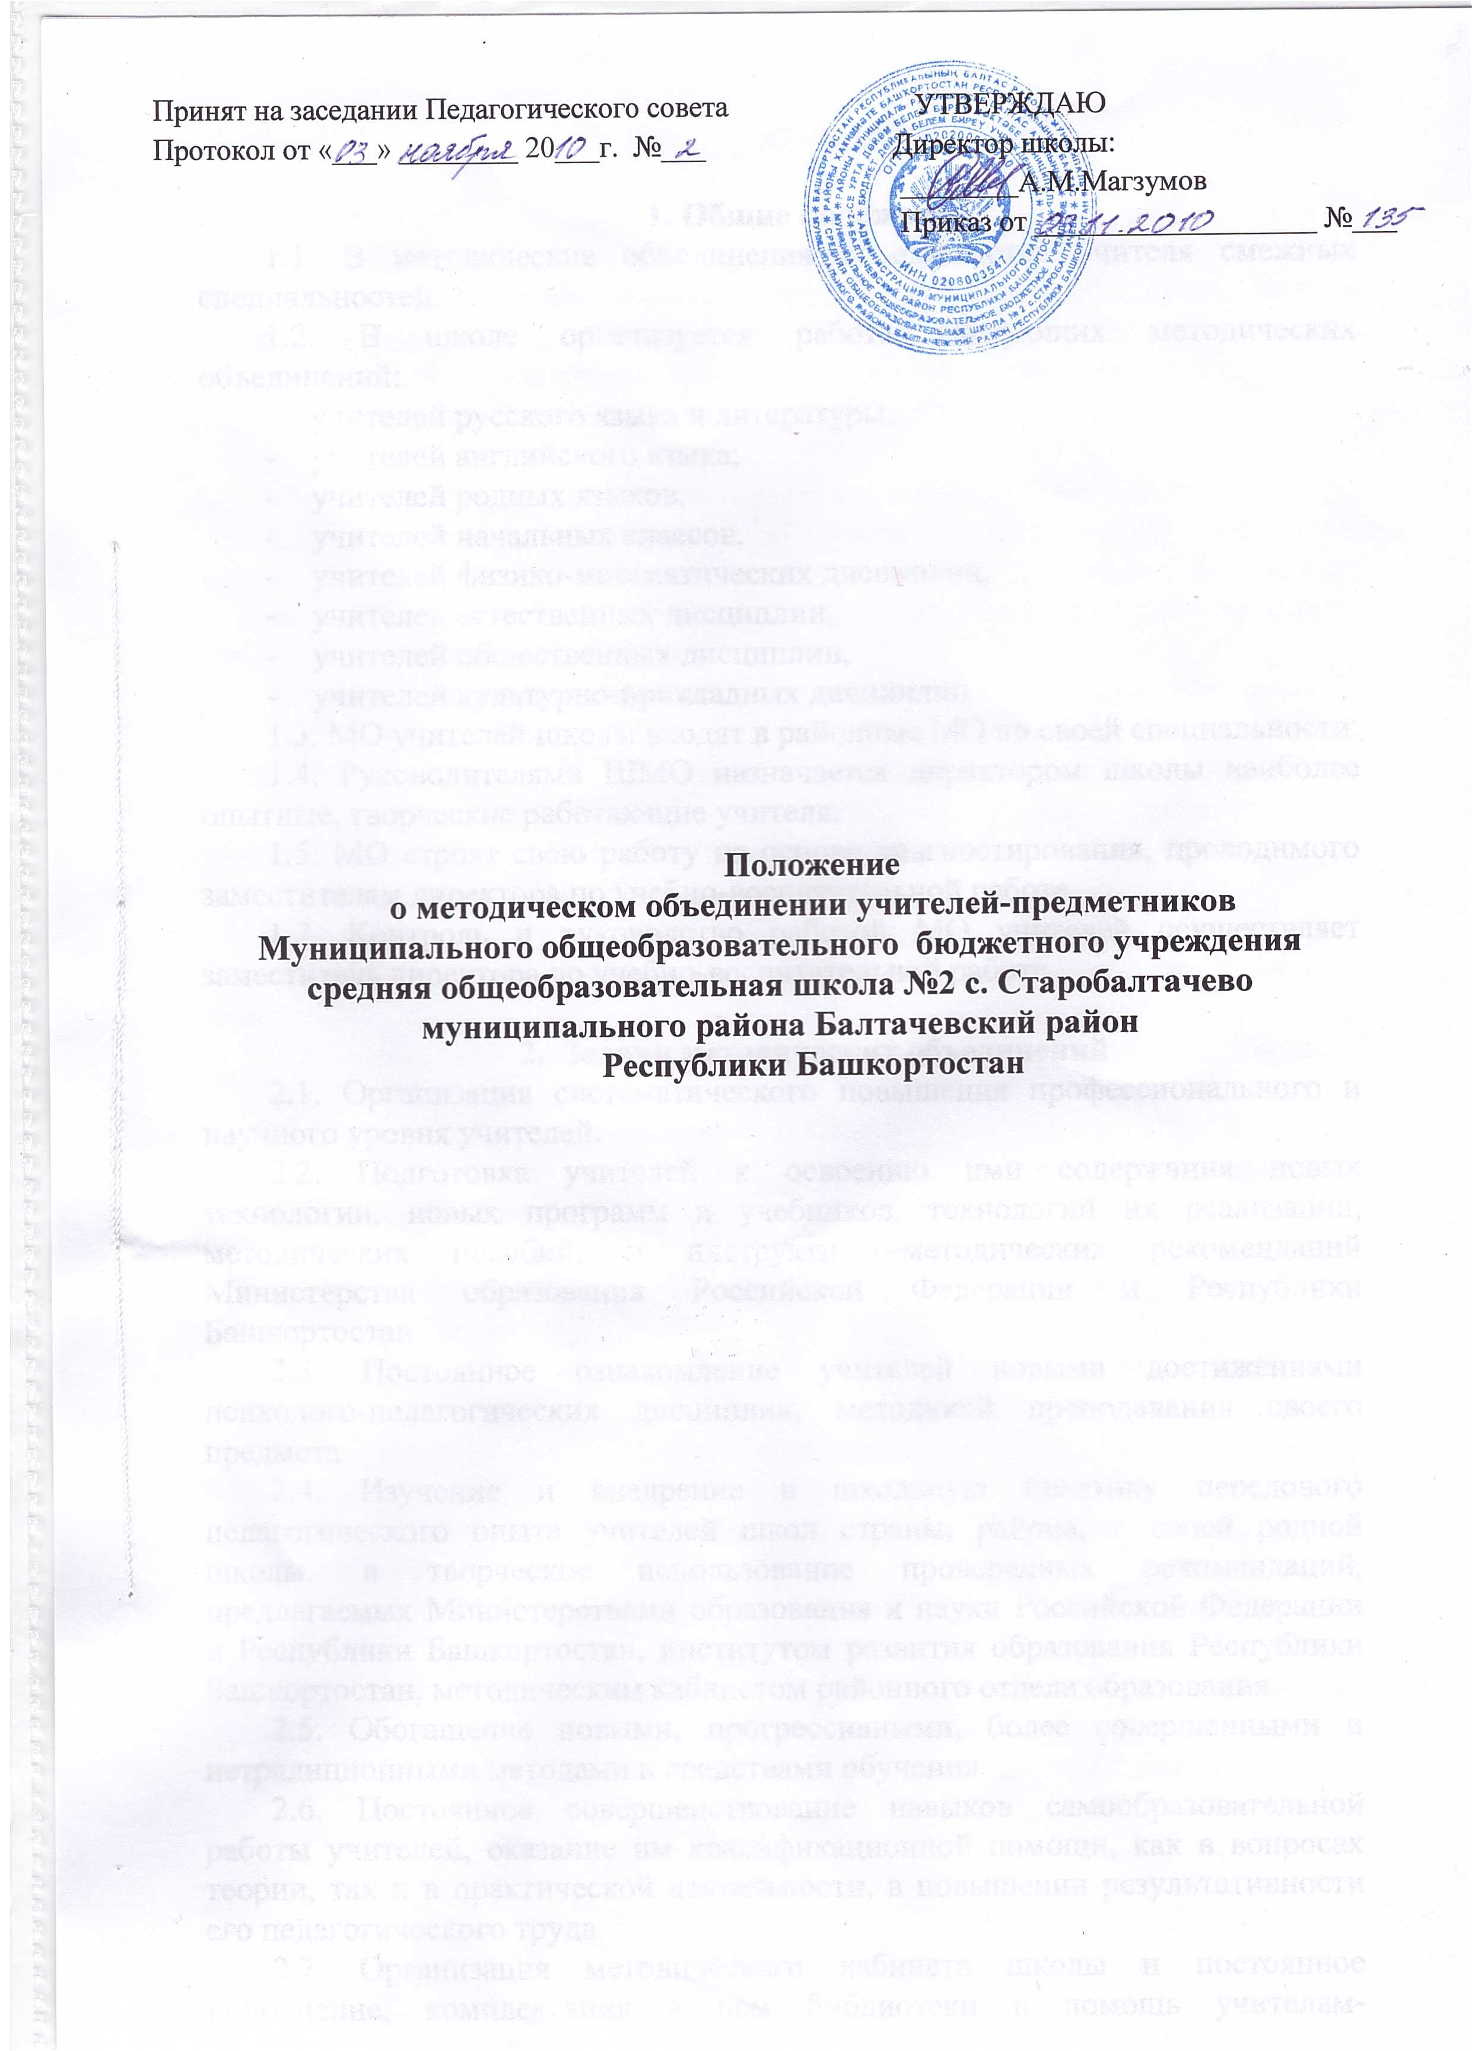Принят  на заседании Педагогического совета  Протокол от «___» ________ 20___г. №___ | УТВЕРЖДАЮ  Директор школы:  ________А.М.Магзумов  Приказ от ___________________ №___

Положение
о методическом объединении учителей-предметников Муниципального общеобразовательного бюджетного учреждения средняя общеобразовательная школа №2 с. Старобалтачево муниципального района Балтачевский район
Республики Башкортостан
1. Общие положения
1.1. В методические объединения объединяются учителя смежных специальностей.
1.2. В школе организуется работа следующих методических объединений:
- учителей русского языка и литературы,
- учителей английского языка;
- учителей родных языков,
- учителей начальных классов,
- учителей физико-математических дисциплин,
- учителей естественных дисциплин,
- учителей общественных дисциплин,
- учителей культурно-прикладных дисциплин
1.3. МО учителей школы входят в районные МО по своей специальности.
1.4. Руководителями ШМО назначается директором школы наиболее опытные, творческие работающие учителя.
1.5. МО строят свою работу на основе диагностирования, проводимого заместителем директора по учебно-воспитательной работе.
1.7. Контроль и руководство работой МО учителей осуществляет заместитель директора по учебно-воспитательной работе.

2. Задачи методических объединений
2.1. Организация систематического повышения профессионального и научного уровня учителей.
2.2. Подготовка учителей к освоению ими содержания новых технологии, новых программ и учебников, технологий их реализации, методических пособий, и инструктивно-методических рекомендаций Министерства образования Российской Федерации и Республики Башкортостан.
2.3. Постоянное ознакомление учителей новыми достижениями психолого-педагогических дисциплин, методикой преподавания своего предмета.
2.4. Изучение и внедрение в школьную практику передового педагогического опыта учителей школ страны, района, и своей родной школы, и творческое использование проверенных рекомендаций, предлагаемых Министерствами образования и науки Российской Федерации и Республики Башкортостан, институтом развития образования Республики Башкортостан, методическим кабинетом районного отдела образования.
2.5. Обогащение новыми, прогрессивными, более совершенными и нетрадиционными методами и средствами обучения.
2.6. Постоянное совершенствование навыков самообразовательной работы учителей, оказание им квалификационной помощи, как в вопросах теории, так и в практической деятельности, в повышении результативности его педагогического труда.
2.7. Организация методического кабинета школы и постоянное пополнение, комплектация в нем библиотеки в помощь учителям- предметникам.
2.8. Совершенствование урока - основной формы учебно-воспитательного процесса на основе систематического посещения уроков учителей-предметников руководителями МО и заместителем директора по учебно-воспитательной работе, организация взаимопосещения.
2.9.Организация деятельности школы молодого педагога.

3.Организация деятельности методических объединений
3.1. Заместитель директора по учебно-воспитательной работе и руководители МО организуют деятельность объединении по плану, составленному с учетом общешкольного учебно-воспитательного плана, утвержденного директором школы.
3.2. Заседания МО проходят не реже одного раза в учебную четверть.
3.3. Руководители МО и учителя - предметники, входящие в состав МО
проводят открытые уроки по графику, составленному на учебный год.
3.4. Организуют семинары и практикумы, уроки с опережающим изучением наиболее трудных тем по новым программам.
3.5. Готовят и проводят школьные предметные недели.
3.6. Для выявления наиболее сильных учащихся организуют школьные олимпиады по предметам, готовят участников на районные олимпиады.
3.7. Организуют и проводят внутришкольные методические заседания.
3.9. Организуют педагогические творческие отчеты-выставки о проделанной работе за определенный период.
3.10. Оказывают методическую помощь учителям в проведении внеклассной работы по предметам, руководителям кружков.
3.11. Участвуют в контрольных срезах, проведенных администрацией школы для выявления соответствия уровня знаний учащихся образовательным стандартам.
3.12. Организуют индивидуальную помощь молодым и малоопытным учителям.
3.13. Администрацией школы привлекаются к проверке и анализу состояния преподавания отдельных предметов.
3.14. Организуют работу наставничества над молодыми и неопытными специалистами.
3.15. Организуют смотры-конкурсы («Учитель года», кабинетов и т.д.).
3.16. Определяют проблематику и разрабатывают программу семинаров, практикумов с учителями по отдельным вопросам.
3.17. Ведут школьную картотеку передового опыта своей школы.

